磋商文件

项目编号： JSZC-321100-JDGS-C2024-0083

项目名称：一泉村1号地块配合文保勘探土方翻挖项目

江苏建达全过程工程咨询有限公司

2024-10-30
磋商文件目录

第一部分 磋商邀请 1
一、项目基本情况 1
二、申请人的资格要求： 1
1.满足《中华人民共和国政府采购法》第二十二条规定； 1
2.落实政府采购政策需满足的资格要求： 2
三、获取磋商文件：本项目采用网上注册登记方式 3
四、提交投标文件截止时间、开标时间和地点 3
五、公告期限 4
六、其他补充事宜 4
七、对本次磋商提出询问，请按以下方式联系。 4
1.采购人信息 4
3.项目联系方式 5
江苏建达全过程工程咨询有限公司 5
第二部分 供应商须知 6
一、总则 6
1.适用范围 6
2.定义 6
3.本次采购方式 6
4.磋商费用 6
5.政策功能 7
二、磋商文件 8
6.磋商文件组成 8
7.磋商文件的澄清和修改 8
三、磋商响应文件 9
8.编制响应文件的工具 9
9.响应文件语言及度量衡单位 9
10.响应文件的构成 9
11.响应文件的编写 9
12.响应报价 10
13.磋商保证金 10
14.磋商响应有效期 10
15.响应文件的式样和签署 10
16.响应文件的提交 10
17.响应文件的补充、修改或者撤回 11
四、磋商与评审 11
18.磋商 11
19.磋商小组组成 12
20.无效磋商的情形 12
21.串通磋商的情形 12
22.响应文件的澄清 13
23.磋商内容 13
24.最后报价的提交 13
24.2供应商的磋商最终报价必须在苏采云平台设置的时间内提交。在截止时间后无法提交最终报价，苏采云平台会自动判定供应商自动退出磋商，不再参与后续综合评分。 14
25.竞争性磋商特殊情况处理 14
五、确定成交结果 14
26.确定成交供应商 14
六、授予合同 15
27.磋商组织方接受和拒绝任何或所有响应的权利 15
28.成交通知书 15
29.签订合同 15
30.履约保证金 15
七、询问、质疑、投诉 16
31.询问 16
32.质疑 16
33.投诉 17
八、诚实信用和解释权 17
34.诚实信用 17
35.解释权 18
36.适用法律及约束力 18
第三部分 采购合同 19
八、关于工程价款及结算的约定 21
九、违约责任 22
十、不可抗力 22
第四部分 采购需求 24
一、 工程预算及最高限价 24
二、 特殊资质要求 24
三、工程内容与要求 24
第五部分 磋商及评审 31
一、磋商小组职责 31
二、磋商及评审程序 31
三、供应商资格审查 32
四、磋商响应文件的有效性、完整性和响应程度审查 33
五、磋商记录 33
六、综合评分 33
七、推荐成交供应商 36
第六部分 磋商响应文件(格式) 38
磋商响应文件 38
一、资格部分 39
（一）磋商承诺函 40
（二）资格承诺函 41
日期： 41
（三）独立承担民事责任的能力 42
供应商提供营业执照扫描件（加盖公章） 42
（四）法定代表人(负责人)身份证明书 43
（五）法定代表人(负责人)授权委托书 44
项目包： 45
项目编号：JSZC-321100-JDGS-G2024-00 45
二、 技术部分 46
三、 商务部分 47
（一） 供应商能力 48
（二） 经验 49
（成功案例） 49
（三） 项目负责人资格 50
（四） 项目实施人员配置 51
（五） 诚实守信 52
（荣誉证书、奖项、ISO系列认证体系证书） 52
（六）项目仪器和设备配置 53
磋商后最终报价一览表 54
项目包： 54
四、 其它部分 55
(一)中小企业声明函 56
(二)按磋商文件要求供应商所能提供的其他文件 57

- 磋商邀请
项目概况
一泉村1号地块配合文保勘探土方翻挖项目的潜在供应商应在苏采云（政府采购一体化平台）http://jszfcg.jscz.gov.cn/jszc/login获取磋商文件，并于2024-11-6 9:00(北京时间)前递交响应文件。

一、项目基本情况
项目编号：JSZC-321100-JDGS-C2024-0083
项目名称：一泉村1号地块配合文保勘探土方翻挖项目
预算金额：214.9066万元；
最高限价：214.9066万元；
采购需求：详细内容及要求见附件采购需求。
合同履行期限：60日历天（具体以考古单位要求为准）。
本项目是否接受联合体：不接受
本项目供应商邀请方式：☑发布公告
本次采购确定的成交供应商数量：1名

二、申请人的资格要求：

1.满足《中华人民共和国政府采购法》第二十二条规定；
1、具有独立承担民事责任的能力(提供法人或者其他组织的营业执照等证明文件，自然人的身份证明);
2、具有良好的商业信誉和健全的财务会计制度(提供2023年度财务报告(成立不满一年的提供至少一个月)，或银行出具的资信证明，或财政部门认可的政府采购专业担保机构出具的谈判担保函等，或提供资格承诺函);
3、具备履行合同所必需的设备和专业技术能力(提供资格承诺函);
4、有依法缴纳税收和职工社会保障资金的良好记录(提供参加本次政府采购活动前半年内(任意一个月) 依法缴纳税收和社会保障资金的相关材料,或提供资格承诺函);
5、参加政府采购活动前3年内在经营活动中没有重大违法记录(提供资格承诺函);
6、法律、行政法规规定的其他条件。

2.落实政府采购政策需满足的资格要求：
本项目专门面向中小企业采购。根据《政府采购促进中小企业发展管理办法》要求，小型、微型企业在评审时享受扶持政策。中小企业划型标准见《关于印发中小企业划型标准规定的通知》(工信部联企业〔2011〕300号)。(本项目属于建筑行业)。
3.本项目的特定资格要求：
3.1合格的供应商必须具有建筑工程施工总承包资质三级或以上资质；（本工程执行省建设厅《关于开展建筑业企业资质动态监管工作的公告》（[2018]第6号）相关规定，要求供应商动态监管核查结果合格，核查结果不合格的，不得参加投标（核查资质指采购文件所要求的相应资质）。
动态监管不合格资质查询网址：https://zhfwpt.jsszfhcxjst.jiangsu.gov.cn:12443/ms/admin/#/open/dthc-list）（以现场查询为准）。
3.2项目负责人具有建筑工程注册建造师二级（含）以上资格，并提供供应商近半年（2024年1月以来)任意一月为其缴纳的社保证明材料。
3.3供应商须提供安全生产许可证及项目负责人安全生产考核证书复印件。
3.4项目负责人必须满足下列条件：
（1）项目负责人不得同时在两个或者两个以上单位受聘或者执业。
（2）项目负责人是非变更后无在建工程，或项目负责人是变更后无在建工程（必须原合同工期已满且变更备案之日已满6个月），或因非承包方原因致使工程项目停工或因故不能按期开工、且已办理了项目负责人解锁手续，或项目负责人有在建工程，但该在建工程与本次招标的工程属于同一工程项目、同一项目批文、同一施工地点分段发包或分期施工的情况且总的工程规模在项目负责人执业范围之内。
4. 拒绝下述条件的投标人参加本次采购活动（投标人提供承诺书）：
4.1.投标人单位负责人为同一人或者存在直接控股、管理关系的不同投标人，不得同时参加同一合同项下的政府采购活动。
4.2.凡为采购项目提供整体设计、规范编制或者项目管理、监理、检测等服务的投标人，不得再参加本项目的采购活动。
4.3.投标人被“信用中国”网站（ www.creditchina.gov.cn）或“中国政府采购网”（ www.ccgp.gov.cn）列入失信被执行人、重大税收违法案件当事人名单、政府采购严重违法失信行为记录名单。

三、获取磋商文件：本项目采用网上注册登记方式
获取时间：公告之时起至2024年10月29日 23:00（北京时间）
获取方式：
（1）登录http://jszfcg.jscz.gov.cn/jszc/login首页点击“苏采云”进入系统。
（2）获取招标文件的方式：
“苏采云”系统用户注册--获取“CA数字证书”--CA绑定与登录--网上报名--下载招标文件(后缀名为.kedt”)。
（3）“CA数字证书”的获取
投标人需办理CA锁，“苏采云”系统目前仅支持“苏采云”系统下的意源CA，省内各地区办理的“苏采云”系统下的意源CA全省通用。客户端工具及供应商操作手册可至江苏省政府采购网下载《江苏省政府采购交易系统（苏采云）供应商操作手册及政府采购客户端》。
采购文件售价：免费
采购代理机构将数据电文形式的招标文件加载至电子招标投标交易平台，供潜在供应商下载或者查阅，各投标人应在规定的时间内完成招标文件的下载，逾期可能会造成招标文件无法下载以及投标文件无法上传的情形，由此导致的后果由各投标人自行承担。

四、提交投标文件截止时间、开标时间和地点
提交截止时间及开标时间：2024年11月6日 09:00（北京时间），在截止时间后送达及上传至“苏采云”系统的投标文件为无效文件，将被拒收。
提交首次投标文件地点：
线上地点：将后缀名为“.kedt”的投标文件导入政府采购客户端工具--制作投标文件--导出加密的投标文件(后缀名为zip) --通过“苏采云”系统上传投标文件。具体详见《江苏省政府采购管理交易系统(苏采云)供应商操作手册》。
开标地点：“苏采云”系统（网址：http://jszfcg.jsczt.cn/）“开标大厅”进入系统“开标大厅”。（苏采云系统使用稳定谷歌浏览器（100版本以下）或360安全浏览器（极速模式）参与不见面开标。）
本项目采用远程不见面交易模式，通过不见面交易系统及相应的配套硬件设备（摄像头、话筒、麦克风等）完成远程解密、开标现场异议及回复、开标唱标等交互环节。
不见面交易相关要求和说明如下：
（1）不见面开标项目的时间均以国家授时中心发布的时间为准；
（2）开标当日，投标人不必抵达开标现场，仅需在任意地点通过“苏采云”系统（网址：http://jszfcg.jsczt.cn/）“开标大厅”进入系统“开标大厅”参与开标过程；
（3）未按时加入开标会议区并完成登录操作的或未能在开标会议区内全程参与交互的，视为放弃交互和放弃对开评标全过程提疑的权利，投标人将无法看到解密指令、异议回复、唱标等实时情况，并承担由此导致的一切后果；
（4）投标文件递交截止时间后，采购人或采购代理机构将在系统内公布投标人名单然后通过开标会议区发出投标文件解密的指令，投标人在各自地点按规定时间自行实施远程解密，投标人解密限定在投标截止时间后30分钟之内完成。因投标人网络与电源不稳定、未按操作手册要求配置软硬件、解密锁发生故障或用错、故意不在要求时限内完成解密等自身原因，导致投标文件在规定时间内未能解密、解密失败或解密超时，视为投标人撤销其投标文件；因网上平台发生故障，导致无法按时完成投标文件解密或开、评标工作无法进行的，可根据实际情况相应延迟解密时间或调整开、评标时间（友情提示：若投标人已领取副锁（含多把副锁）请注意正副锁的使用差别）。本项目在限定的解密时间内，只要有一家投标人解密成功，即视为网上招投标平台运行无故障。
（5）因投标人自身软硬件配备不齐全或发生故障等问题而导致在交互过程中出现不稳定或中断等情况的，由投标人自身承担一切后果。

五、公告期限
自本公告发布之日起5个工作日。

六、其他补充事宜
☑1.现场踏勘：采购人不统一组织现场查勘和答疑，供应商可自行联系采购人查勘和答疑。
☑2.本项目无需缴纳磋商保证金。
☑3.项目支持和适用支持中小微企业（工信部联企业[2011]300号）、财库[2020]46 号、苏财购[2021]34号；支持监狱企业（财库〔2014〕68号）；促进残疾人就业（财库〔2017〕141 号）的政策。

七、对本次磋商提出询问，请按以下方式联系。

1.采购人信息
名称：镇江市土地储备中心
地址：镇江市南徐大道699号
联系方式：0511-80759591
2.采购代理机构信息
名称：江苏建达全过程工程咨询有限公司
地址：健康路6号五环大厦三楼
联系方式：15262925169

3.项目联系方式
项目联系人：张工
电话：15262925169

日期：2024年10月22日
- 供应商须知

一、总则

1.适用范围
1.1本磋商文件仅适用于一泉村1号地块配合文保勘探土方翻挖项目。

2.定义

磋商文件中下列术语应解释为：
2.1“磋商组织方”系指采购代理机构或采购单位，即：江苏建达全过程工程咨询有限公司。
2.2“采购人”系指依法进行政府采购的国家机关、事业单位、团体组织，即：镇江市土地储备中心。
2.3“供应商”系指向采购人提供货物、工程或者服务的法人、其他组织或者自然人。
2.4“服务”系指本磋商文件所述采购标的，即一泉村1号地块配合文保勘探土方翻挖项目，亦包括磋商文件中特别描述的其它形式的服务。

3.本次采购方式

3.1本次采购采取竞争性磋商采购方式：综合评分法。
3.2是否接受进口产品：☑否
3.3本项目资格审查方式：☑资格后审
3.4本次采购确定的成交人数量：1名

4.磋商费用

4.1供应商应自行承担所有与参加磋商有关的费用。
☑中标人需向代理机构缴纳按以下标准计算的代理服务费。
收费标准：关于印发《江苏省招标代理服务收费的指导意见》的通知-苏招协[2022]002号的收费标准下浮后，代理服务费按壹万柒仟肆佰元；专家评审费按实际发生，由中标人承担。
4.2不论磋商的结果如何，磋商组织方在任何情况下均无义务和责任承担上述费用。

5.政策功能
5.1根据《政府采购促进中小企业发展管理办法》要求，小型、微型企业在评审时享受扶持政策。中小企业划型标准见《关于印发中小企业划型标准规定的通知》(工信部联企业[2011]300号)。
5.2根据《财政部司法部关于政府采购支持监狱企业发展有关问题的通知》(财库(2014)68号)要求，监狱和戒毒企业视同小型、微型企业，享受与小型、微型企业产品价格同比例扣除的优惠政策。监狱和戒毒企业应当提供由省级以上监狱管理局、戒毒管理局(含新疆生产建设兵团)出具的属于监狱企业的证明文件。
5.3根据《关于促进残疾人就业政府采购政策的通知》(财库〔2017〕141号)要求，残疾人福利性单位视同小型、微型企业，享受与小型、微型企业产品价格同比例扣除的优惠政策。残疾人福利性单位属于小型、微型企业的，不重复享受政策。符合条件的残疾人福利性单位应当提供《残疾人福利性单位声明函》,并对声明的真实性负责。
5.4根据江苏省财政厅、江苏省政府扶贫工作办公室《关于转发财政部国务院扶贫办运用政府采购政策支持脱贫攻坚的通知》(苏财购〔2019〕38号)的要求，各供应商如提供的供应商注册地(应属于注册地832个国家级贫困县域内)所在县扶贫部门出具的聘用建档立卡贫困人员具体数量达到30%(含服务外包用工)的证明材料则享受与小型、微型企业产品价格同比例扣除的优惠政策，符合条件的残疾人福利性单位应当提供相关证明材料，并对声明的真实性负责。扶贫企业属于残疾人福利性单位或小型、微型企业的，不重复享受政策。
5.5强制采购信息安全产品，信息安全产品指国家质检总局国家认监委《信息安全产品强制性认证目录》,并获得强制性产品认证证书的产品。
5.6根据《财政部发展改革委生态环境部市场监管总局关于调整优化节能产品环境标志产品政府采购执行机制的通知》(财库〔2019〕9号)的规定，对政府采购节能产品、环境标志产品实施品目清单管理。供应商所投产品属于品目清单范围的，依据国家确定的认证机构出具的、处于有效期之内的节能产品、环境标志产品认证证书，对获得证书的产品实施政府优先采购或强制采购。
5.7本项目中涉及商品包装和快递包装的，参考《财政部办公厅关于印发《商品包装政府采购需求标准(试行)》、《快递包装政府采购需求标准(试行)》的通知》(财办库〔2020〕123号)规定的包装需求标准。
5.8根据国家扶持中小企业的有关政策，磋商组织方负责代理的采购项目成交企业，在履约过程中如遇到资金困难，凭成交通知书在相关金融机构办理授信申请，相关事宜请查阅“镇江市公共资源交易服务平台---政府采购”网站。

二、磋商文件

6.磋商文件组成
6.1磋商文件包括：
(1)磋商邀请
(2)供应商须知
(3)合同
(4)采购需求
(5)评审办法和标准
(6)磋商响应文件(格式)
6.2供应商获取本文件后，应认真阅读本文件中所有的事项、格式条款和规范等要求。
6.3除非有特殊要求，磋商文件不单独提供标的所在地自然环境、气象条件、公用设施等情况，供应商被视为熟悉上述与签订和履行合同有关的一切情况。

7.磋商文件的澄清和修改
7.1任何要求对磋商文件进行澄清的供应商，应及时联系项目联系人。
7.2按照权责相一致原则，供应商提出的对于磋商文件主要商务、技术指标的相关澄清、修改要求，由采购人负责答复并视情况作出澄清或修改的决定。
7.3磋商组织方可以对已发出的磋商文件进行必要的澄清或者修改。澄清或者修改将在“江苏省政府采购网”网站上发布澄清公告。澄清或者修改的内容为磋商文件的组成部分。
7.4澄清或者修改的内容可能影响磋商响应文件编制的，磋商组织方将在磋商截止时间至少5日前，在系统中以书面形式通知所有已获取磋商文件的潜在供应商，供应商请登录系统查看相应内容；不足5日的，磋商组织方将顺延提交首次磋商响应文件的截止时间。
7.5如澄清或修改公告有重新发布电子磋商文件的，供应商应下载最新发布的电子磋商文件制作响应文件。因供应商自身原因未能及时获取的，一切后果由供应商自行承担。

三、磋商响应文件

8.编制响应文件的工具
8.1供应商须通过“苏采云（政府采购一体化平台）”提供的最新响应文件制作软件编制响应文件。

9.响应文件语言及度量衡单位
9.1供应商的响应文件以及供应商就有关磋商的所有来往通知、函件和文件均应使用简体中文。供应商提交的支持性文件可以使用另一种语言，但相应内容应翻译成中文，在解释响应文件时以中文文本为准。
9.2响应文件中所使用的计量单位除磋商文件中另有特殊规定外，一律使用法定计量单位。

10.响应文件的构成
10.1响应文件分为资格部分、商务部分和技术部分。
10.2资格部分系指供应商提交的证明其有资格参加磋商的文件。
10.3商务部分系指供应商提交的证明其成交后有能力履行合同的文件。
10.4技术部分系指供应商提交的能够证明其提供的服务(货物)符合磋商文件规定的文件。
10.5具体填写格式详见磋商文件第六部分。

11.响应文件的编写
11.1供应商应仔细阅读磋商文件，按照磋商文件的要求编制响应文件。响应文件应当对磋商文件提出的要求和条件作出明确响应。
11.2供应商在编制响应文件时，各模块内容须填写或提交到对应位置，无相应内容可填的项应填写“无”、“没有相应指标”等明确的回答文字。
11.3响应文件编排混乱、文字表达不清或上传资料内容模糊所引起的不利后果，由供应商自行承担。
11.4供应商必须保证响应文件所提供的全部资料合法、真实、可靠。

12.响应报价
12.1磋商应以人民币报价(保留至小数点后2位，四舍五入)。
12.2供应商应按磋商文件所提供的各报价表格式报价。
12.3供应商对本项目应报出最具有竞争力的价格，应包括本次磋商要求提供货物(服务)已支付或将支付的所有费用。
12.4供应商应按磋商文件的要求在响应文件里提供磋商首轮报价，并根据首轮报价在所附的首轮明细报价表上列明所提供货物及服务的明细报价。供应商需根据项目需求及自身经验填写明细报价。
12.5在磋商过程中未对磋商内容作出实质性变更、修改的情况下，如最后报价超过首轮报价，则最后报价无效，以其首轮报价作为最终报价。
12.6最低磋商报价不能作为成交的唯一保证。
12.7磋商最后报价即为合同签约价。

13.磋商保证金
13.1本项目不收磋商保证金。

14.磋商响应有效期
14.1磋商有效期为：磋商响应文件自磋商之日起45天内有效。供应商一旦领取了本
磋商文件并参加磋商，即被认为接受了磋商有效期的约定。
14.2在特殊情况下，采购人于原磋商有效期满之前，可向供应商提出延长磋商有效期的要求。这种要求与答复均应采用书面形式(如信件、传真或电报等)。供应商可以拒绝采购人的这一要求而放弃磋商。同意延长的供应商既不能要求也不允许修改其磋商响应文件。

15.响应文件的式样和签署
15.1供应商应通过响应文件制作软件使用数字认证证书对响应文件进行合成、电子签章及加密打包。

16.响应文件的提交
16.1响应文件提交
16.1.1供应商须在磋商文件规定的截止时间前，通过响应文件编制软件或登录电子交易平台在规定时间内完成提交，提交成功后系统将发送回执。时间以电子交易平台时间为准。
16.1.2截止时间以后传输的响应文件，电子交易平台将拒绝接收。供应商应充分考虑网络环境、网络带宽等风险因素。
16.1.3提交完成后至解密前，供应商不能对加密响应文件时所使用的数字认证证书进行更新、续费，否则可能引起的响应文件解密失败等相关后果由供应商自行承担。
16.1.4因不可抗力事件造成的响应文件的损坏、丢失的，磋商组织方不承担责任。
16.2磋商组织方可以通过修改磋商文件自行酌情延长截止时间，在此情况下，推迟提交截止时间将以书面形式通知已获取磋商文件的潜在供应商，并在“江苏省政府采购网"上发布公告。供应商应及时自行登录系统查看相应内容。

17.响应文件的补充、修改或者撤回
17.1在提交截止时间前，供应商可以重新上传电子响应文件或对所提交的电子响应文件进行撤回。
17.2在提交截止时间之后，供应商不得对其响应文件作任何修改或撤回。
17.3在提交截止时间至磋商文件中规定的磋商有效期满之间，供应商不得撤回其响应文件。

四、磋商与评审

18.磋商
18.1供应商应当在磋商前做好充分准备，携带CA数字证书准时参加不见面磋商。
18.2供应商不足3家，不进入解密程序。
18.3磋商时，磋商组织方将在系统内公布供应商名单，发出解密的指令，供应商自行实施解密，限定在主持人发布解密指令后15分钟内完成。解密时，供应商必须使用与制作响应文件时同一数字认证证书对响应文件进行解密，否则解密将会失败。
18.4因供应商原因造成响应文件未解密或解密失败或无法正常打开响应文件的，磋商组织方将拒绝其响应。部分供应商的响应文件未解密或解密失败的，程序可以继续进行。若解密成功的供应商不足三家，不进入后续程序。
18.5本项目在限定的解密时间内，只要有任一家供应商解密成功，即视为电子交易平台运行无故障。
18.6供应商须配合磋商工作，否则自行承担后果。

19.磋商小组组成
19.1磋商小组将由采购人代表和评审专家组成，成员人数为3人或3人以上单数。

20.无效磋商的情形
供应商存在下列情况之一的，其磋商无效：
(1)响应文件未按磋商文件要求签署、盖章的；
(2)不具备磋商文件中规定的资格要求的；
(3)在磋商过程中未对磋商内容作出实质性变更、修改的情况下，首轮报价或最终报价超过磋商文件中规定的预算金额或最高限价的；
(4)响应文件含有采购人不能接受的附加条件的；
(5)不符合法律、法规和磋商文件规定的其它实质性条款(须经磋商小组半数以上同意)；
(6)不同供应商的单位负责人为同一人或者存在直接控股、管理关系的；
(7)“信用中国”网站（www.creditchina.gov.cn）、中国政府采购网（www.ccgp.gov.cn)、“信用江苏”网站（http://www.jscredit.gov.cn）查询结果为失信被执行人名单、重大税收违法案件当事人名单、政府采购严重违法失信行为名单的；
(8)磋商小组认为供应商的报价明显低于其他通过符合性审查供应商的报价，有可能影响服务质量或者不能诚信履约，要求供应商在合理的时间内提供书面说明，必要时提交相关证明材料，供应商不能证明其报价合理性的；
(9)响应文件中提供了虚假或失实资料的；
(10)不同供应商的响应文件出现了磋商小组认为不应当雷同的；
(11)供应商存在串通磋商情形的；
(12)未在提交截止时间前提交有效加密文件的；由于供应商原因，未在规定时间内对响应文件进行有效解密的；
(13)项目服务期有负偏离的。

21.串通磋商的情形
有下列情形之一的，视为供应商串通磋商，磋商无效：
(1)不同供应商的响应文件由同一单位或者个人编制；
(2)不同供应商委托同一单位或者个人办理磋商事宜；
(3)不同供应商的响应文件载明的项目管理成员或者联系人员为同一人；
(4)不同供应商的响应文件异常一致或者磋商报价呈规律性差异；
(5)不同供应商的响应文件相互混装。

22.响应文件的澄清
22.1供应商应根据磋商小组要求对相关问题进行澄清、说明或者补正，并加盖公章。供应商的澄清、说明或者补正不得超出响应文件的范围或者改变响应文件的实质性内容。
☑投标人可登录电子交易平台进入“答疑澄清-点击反馈”进行在线澄清，操作指南详见http://ggzy.zhenjiang.gov.cn/zjzc/cgzn/013003/（“苏采云”系统供应商操作手册）。

23.磋商内容
23.1磋商小组与符合条件的供应商就磋商文件中的技术、服务要求及合同草案条款等进行磋商。
23.2在磋商过程中，磋商小组可以根据磋商文件和磋商情况实质性变动采购需求中的技术、服务要求以及合同草案条款，但不得变动磋商文件中的其他内容。实质性变动的内容，须经采购人代表书面确认后进行。
根据磋商文件和磋商情况作出的实质性变动是磋商文件的有效组成部分，磋商小组将及时以书面形式同时通知所有参加磋商的供应商。
供应商应当按照磋商文件的变动情况和磋商小组的要求重新提交响应文件，并由其法定代表人或授权委托代理人签字或者加盖公章。由授权委托代理人签字的，应当附法定代表人授权书。
23.3已提交响应文件的供应商，由于磋商小组实质性变动采购需求中的技术、服务要求以及合同草案条款，在提交最后报价之前，可以根据磋商情况退出磋商。若采购需求未发生实质性变动，供应商不得退出磋商。

24.最后报价的提交
24.1磋商文件能够详细列明采购标的的技术、服务要求的，磋商结束后，磋商小组应当要求所有实质性响应的供应商在规定时间内提交最后总报价和最后明细报价，提交最后报价的供应商不得少于3家。
磋商文件不能详细列明采购标的的技术、服务要求，需经磋商由供应商提供最终解决方案的，磋商结束后，磋商小组应当按照少数服从多数的原则投票推荐3家以上供应商的解决方案，并要求其在规定时间内提交最后总报价和最后明细报价。
最后报价是供应商响应文件的有效组成部分。符合《政府采购竞争性磋商采购方式管理暂行办法》第三条第四项及本须知第25.2项情形的，提交最后报价的供应商可以为2家。

24.2供应商的磋商最终报价必须在苏采云平台设置的时间内提交。在截止时间后无法提交最终报价，苏采云平台会自动判定供应商自动退出磋商，不再参与后续综合评分。

25.竞争性磋商特殊情况处理
25.1出现下列情形之一的，应当终止竞争性磋商采购活动，发布项目终止公告并说明原因，重新开展采购活动：
(1)因情况变化，不再符合规定的竞争性磋商采购方式适用情形的；
(2)出现影响采购公正的违法、违规行为的；
(3)除《政府采购竞争性磋商采购方式管理暂行办法》第三条第四项规定的情形外，在采购过程中符合要求的供应商或者报价未超过采购预算的供应商不足3家的。
25.2采用竞争性磋商采购方式采购的政府购买服务项目(含政府和社会资本合作项目),在采购过程中符合要求的供应商(社会资本)只有2家的，竞争性磋商采购活动可以继续进行。采购过程中符合要求的供应商(社会资本)只有1家的，采购人(项目实施机构)或者采购代理机构应当终止竞争性磋商采购活动，发布项目终止公告并说明原因，重新开展采购活动。
25.3因重大变故，采购任务取消的则该磋商活动取消，采购人应当将取消理由通知所有供应商。

五、确定成交结果

26.确定成交供应商

26.1采购人从评审报告提出的成交候选供应商中，按照综合得分排序由高到低的原则确定成交供应商。

六、授予合同

27.磋商组织方接受和拒绝任何或所有响应的权利
27.1为维护国家和社会公共利益，磋商组织方保留在授标之前任何时候接受或拒绝任何供应商成交的权利，且对受影响的供应商不承担任何责任。
27.2因不可抗力或成交供应商不能履约等情形，磋商组织方保留与其他候选供应商签订合同的权利。

28.成交通知书
28.1在磋商响应有效期期满之前，磋商组织方将以书面形式通知成交供应商，成交供应商在收到成交通知书后，须立即以书面形式回复磋商组织方，确认成交通知书已收，并同意接受。
28.2成交通知书发出后，采购人不得违法改变成交结果，成交供应商无正当理由不得放弃成交。

29.签订合同
29.1采购人应当自成交通知书发出之日起15日内，按照磋商文件、成交供应商磋商响应文件以及磋商过程中确定的事项，与成交供应商签订政府采购合同。采购人不得向成交人提出任何不合理的要求作为签订合同的条件。
29.2政府采购合同应当包括采购人与成交人的名称和住所、标的、数量、质量、价款或者报酬、履行期限及地点和方式、验收要求、违约责任、解决争议的方法等内容。
29.3合同履行中，采购人需追加与合同标的相同的服务时，在不改变合同其他条款的前提下，可以与成交人协商签订补充合同，但所有补充合同的采购金额不得超过原合同采购金额的百分之十。
29.4采购结束后，采购人若由于各种客观原因，必须对采购项目所牵涉的货物和服务进行适当的减少时，在双方协商一致的前提下，可以按照磋商采购时的价格水平做相应的调减，并据此签订补充合同。
29.5采购人与成交人应当根据合同的约定依法履行合同义务。政府采购合同的履行、违约责任和解决争议的方法等适用《中华人民共和国民法典》。

30.履约保证金

☑30.1 本项目不收取履约保证金。

七、询问、质疑、投诉

31.询问

供应商对磋商活动事项有疑问的，可以向采购人或磋商组织方提出询问，采购人或磋商组织方将依法作出答复，但答复的内容不得涉及商业秘密。

32.质疑

32.1提出质疑的供应商应当是参与所质疑项目采购活动的供应商。供应商认为磋商文件、采购过程和成交结果使自己的合法权益受到损害的，可以在知道或者应知其权益受到损害之日起七个工作日内，将质疑文件原件送达采购人，同时送达一份至磋商组织方。
以上规定的供应商应知其权益受到损害之日，是指：
(1)对可以质疑的磋商文件提出质疑的，为收到磋商文件之日或者磋商文件公告期限
届满之日；
(2)对采购过程提出质疑的，为各采购程序环节结束之日；
(3)对成交结果提出质疑的，为结果公告期限届满之日。
32.2供应商应按照“谁主张、谁举证”的原则对质疑内容提供相关证明材料，并对质疑内容的真实性承担责任。供应商不得虚假质疑和恶意质疑，如通过捏造事实、伪造证明材料等方式提出异议或投诉，阻碍招投标活动正常进行的，属于严重不良行为，磋商组织方将提请财政部门将其列入不良行为记录名单，并依法予以处罚。
32.3供应商应当在法定质疑期内一次性提出针对同一采购程序环节的质疑。供应商如在法定期限内对同一采购程序环节提出多次质疑的，将只对供应商第一次质疑作出答复。供应商如对采购需求提出质疑，除向采购人递交质疑文件外，同时向磋商组织方递交质疑文件，采购人负责处理和答复涉及采购需求的质疑内容。
32.4项目质疑流程及注意事项见“江苏政府采购网”网站首页-办事指南-投诉处理流程http://www.ccgp-jiangsu.gov.cn/jiangsu/tscllc/d1/d1d413a089cf47be917aa230fbf052c4.html）。
32.5采购人或磋商组织方在收到供应商的书面质疑后将及时组织调查核实，在七个工作日内作出答复，并以书面或在网站公告形式通知质疑供应商和其他有关供应商，答复的内容不涉及商业秘密。

33.投诉

质疑供应商对采购人、磋商组织方的答复不满意，或者采购人、磋商组织方未在规定的时间内作出答复的，可以在答复期满后十五个工作日内向采购项目同级财政部门投诉。

八、诚实信用和解释权

34.诚实信用

34.1供应商之间不得相互串通磋商报价，不得妨碍其他供应商的公平竞争，不得损害采购人和其他供应商的合法权益。
34.2供应商不得以向磋商组织方工作人员、磋商小组成员行贿或者采取其他不正当手段谋取成交。经查实供应商有此行为的，将在“镇江市公共资源交易服务平台-政府采购”网站公告，政府采购管理部门将供应商列入不良行为记录名单，按照政府采购有关规定处理。
34.3供应商不得虚假承诺，否则，按照提供虚假材料谋取中标/成交处理。
34.4供应商应自觉遵守磋商纪律，扰乱磋商现场秩序的，属于失信行为，根据《江苏省政府采购供应商监督管理暂行办法》,失信行为将被记入供应商诚信档案。
34.5根据《财政部关于在政府采购活动中查询及使用信息记录有关问题的通知》(财库((2016)125号)、江苏省财政厅《关于做好政府采购信用信息查询使用及登记等工作的通知》(苏财购〔2016〕50号)等文件精神，采购人在项目资格审查时对参加本项目的各供应商进行信用记录查询，信用记录查询渠道为“信用中国”网站(www.creditchina.gov.cn)、中国政府采购网(www.ccgp.gov.cn)、“信用江苏”网站(http://credit.jiangsu.gov.cn/),信用记录查询截止时间为项目资格审查结束时，信用信息查询记录及证据留存的具体方式为打印或网页截图。对存在失信信息的供应商(列入失信被执行人、重大税收违法案件当事人名单、政府采购严重违法失信行为记录名单及其他不符合《中华人民共和国政府采购法》第二十二条规定条件的供应商)应当拒绝其参与政府采购活动。

35.解释权
35.1除相关法律、法规规定外，本磋商文件的解释权归江苏建达全过程工程咨询有限公司所有。

36.适用法律及约束力
36.1供应商一旦获取了本磋商文件并参加磋商，即被认为接受了本磋商文件的规定和约束。
36.2本次采购及由本次采购产生的合同受中华人民共和国法律制约和保护。
- 采购合同

注:以下为采购人提出成交后签订本项目合同的条款，供应商必须实质性响应，成交供应商不得提出实质性的修改，关于专用条款将由采购人与成交供应商结合本项目具体情况协商后签订。
采购合同
采购人（甲方）:
供应商（乙方）:
甲、乙双方根据项目编号JSZC-321100-JDGS-C2024-0083的一泉村1号地块配合文保勘探土方翻挖项目竞争性磋商采购结果及磋商文件的要求,经协商一致,达成如下采购合同:
组成本合同的文件包括
1、合同格式及条款；
2、磋商文件、磋商承诺函、最终报价一览表和乙方的磋商响应文件；
3、成交通知书；
4、甲乙双方商定的其他必要文件。上述合同文件内容互为补充，如有不明确，由甲方负责解释。
本合同的范围和条件与上述合同文件的规定相一致。
一、服务内容:
服务要求：具体要求详见本磋商文件采购需求。
二、合同金额：本合同的总金额(大写)人民币。
三、合同工期
本合同服务的时间在“最终报价表”及磋商响应文件中有明确规定。
四、付款方式：
4.1、本项目预付款为合同价的30%，在在财政资金拨款到位后，收到乙方出具的发票后10个工作日内支付；
4.2、乙方在合同期限内完成本工程，并经甲方组织的验收合格后，经结算审计单位出具审计报告后，在财政资金拨款到位后，收到乙方开具的发票10个工作日内一次性付清尾款。
五、双方权利和义务
5.1.甲方的权利和义务
（1） 指派为甲方驻工地代表，负责合同履行。对工程质量进行监督检查，办理验收，变更，登记手续和其他事宜。
（2） 委托进行工程监理，监理公司任命 为总监理工程师，其职责在监理合同中应明确，并将合同副本交监理公司壹份（如有需填写）。
（3）甲方按照合同约定的期限、方式和金额，在财政资金到位后及时向乙方支付工程款。
5.2、乙方权利和义务
（1）根据有关法律、法规及本合同的约定，结合甲方工程施工的考核办法和相关制度制订内部管理制度，规范值勤记录，对员工做好岗位培训和管理工作。
（2）接受甲方对管理工作和服务质量的监督、考核。确定专人与甲方协调工作，及时反映各类施工和管理信息，确保各项工作的顺利开展。
（3）指派为乙方项目负责人（项目经理），负责合同履行。按要求组织施工，保质、保量、按期完成施工任务，解决由乙方负责的各项事宜。
（4）严格执行施工规范、安全操作规程、防火安全规定、环境保护规定。严格按照图纸或做法说明进行施工，做好各项质量检查记录，参加竣工验收，编制工程结算。
（5）遵守国家或地方政府及有关部门对施工现场管理的规定，妥善保护好施工现场周围建筑物、设备管线、古树名木不受损坏；做好施工现场消防、保卫和垃圾消除等工作，施工期间的一切矛盾由乙方负责自行协调处理；做好施工期间扬尘管控、施工相关祼土覆盖工作；施工安全由乙方负责。
（6）施工中未经甲方同意或有关部门批准，不得随意拆改原建筑物结构及各种设备管线。
（7） 工程竣工未移交甲方之前，负责对现场的一切设施和工程成品进行保护。
六、关于工期的约定
6.1 甲方要求比合同约定的工期提前竣工时，应征得乙方同意，并支付乙方因赶工采取的措施费用。
6.2 因甲方未按约定完成工作，影响工期，工期顺延。
6.3 因乙方责任，不能按期开工或中途无故停工，影响工期，工期不顺延。
6.4 因设计变更或非乙方原因造成的停电、停水、停气及不可抗力因素影响，导致停工8小时以上（一周内累计计算）工期相应顺延。
七、关于工程质量及验收的约定
7.1 本工程以施工图纸或作法说明、设计变更和相关建设验收规范为质量评定验收标准。
7.2所有材料进场前须提供合格证。
7.3 本工程质量应达到最新国家质量评定合格标准。
7.4 甲乙双方应及时办理隐蔽工程和中间工程的检查与验收手续。甲方不按时参加隐蔽工程和中间工程验收，乙方可自行验收，甲方应予承认。若甲方要求复验，乙方应按要求办理复验。若复验合格，甲方应承担复验费用由此造成停工，工期顺延；若复验不合格，其复验及返工费用由乙方承担，但工期也予顺延。
7.5 由于乙方原因造成质量事故，其返工费用由乙方承担，工期不顺延。
7.6 工程竣工后，乙方应通知甲方验收，甲方自接到验收通知 20 日内组织验收，并办理验收、移交手续。如甲方在规定时间内未能组织验收，需及时通知乙方，另定验收日期。但甲方应承认乙方竣工日期。
7.7 本工程应符合国家环保质量要求,否则应承担违约责任并赔偿甲方损失。
7.8工程交付尚未使用期间凡属工程遗留问题，乙方在接到甲方书面通知后三天内组织整改。逾期甲方将组织整改，一切费用由乙方承担。
7.9通过验收后5个日历天内乙方必须将施工队伍、施工机具、周转材料等全部撤清，所有建筑垃圾等必须清运，保持施工现场平整、整洁，塔吊、井架基础等清理完成，如不清运，甲方委托清运，费用由乙方承担在决算中扣除；甲方提供的现场设施应完好，损坏需赔偿。

八、关于工程价款及结算的约定
8.1 双方商定本合同价款采用第（a）种：
(a)固定综合单价（风险费已包含在报价中，其它合同以外价款的调整方法为工程量清单中有的项目（项目特征相同）按磋商最终报价的综合单价计算；磋商报价中没有综合单价的新的工程量清单项目，按照《建设工程工程量清单计价规范》《江苏省建筑与装饰工程计价表》中的人工、各种主辅材、机械台班耗用量、磋商报价时的人工、机械台班单价、管理费、利润等费用标准及各种主辅材价格（无磋商价的按造价信息，无造价信息的按市场询价）计算，其相应综合单价及市场价按乙方在磋商报价时的让利率后提出（与招标控制价比对后计算出的中标价下浮费率为 %），经甲方及甲方委托的监理机构确认后，报甲方委托的审计机构核定）。
(b) 固定价格加/%包干风险系数计算。包干风险包括内容/。
(c) 可调价格：按照国家有关工程计价规定计算造价，并按有关规定进行调整和竣工结算。

九、违约责任
9.1 由于乙方原因，逾期竣工，每逾期一天，乙方支付甲方5000元违约金。
9.2 未经甲方同意乙方不得更换项目负责人及项目管理班子人员，否则每更换项目负责人一次，甲方将从工程款中扣除违约金1万元；项目管理班子其它人员每更换一次，或项目负责人月到位率不足80%的，甲方将从工程款中扣除违约金5000元；项目班子管理人员（除项目经理外）月到位率达不到90%的，每人次罚壹仟元。
9.3 乙方应妥善保护甲方提供的设备及工程成品，如造成损失，应照价赔偿。
9.4 甲方未办理任何手续，擅自同意拆改原有建筑物或设备管线，由此发生的损失或事故（包括罚款），由甲方负责并承担损失。
9.5未经甲方同意，乙方擅自拆改原建筑物结构或设备管线，由此发生的损失或事故（包括罚款），由乙方负责并承担损失。
9.6 未办理验收手续，甲方提前使用或擅自动用造成损失由甲方负责。
9.7因一方原因，合同无法继续履行时，应通知对方，办理合同终止协议，并由责任方赔偿对方由此造成的经济损失。

十、不可抗力
10.1 在执行合同期限内，任何一方因不可抗力事件造成不能履行合同时，应立即通知对方，并寄送有关权威机构出具的证明，则合同履行期可延长，延长期与不可抗力影响期相同。出现上述情况不受合同有关逾期责任制约；
10.2 不可抗力影响时间持续30日以上时，甲乙双方及时解除合同；
10.3 本条所述“不可抗力”是指不可预见、不能克服及不能避免的事件，包括战争、严重火灾、洪水、地震等。

十一、合同纠纷处理
本合同执行过程中发生纠纷，由甲乙双方协商解决，若协商不成，双方约定可向采购人所在地法院提起诉讼。
十二、合同生效及其它
本合同经甲方、乙方、见证方三方授权代表签字盖章之日起生效。如有变动，必须经甲方、乙方协商一致方可更改。本合同一式五份，甲方、乙方方各执贰份，见证方壹份。

甲方(单位盖章):
地址： 电话：
代表签字：

乙方(单位盖章):
地址： 电话：
代表签字：

见证方(单位盖章):江苏建达全过程工程咨询有限公司
地址：
联系电话：
代表签字：

合同签订日期： 年 月 日
- 采购需求
- 工程预算及最高限价
本工程预算价为：214.9066万元，最高限价214.9066万元。
供应商报价超出最高限价的，其磋商响应文件为无效磋商响应文件。
项目所属行业：建筑业

- 特殊资质要求
2.1合格的供应商必须具有建筑工程施工总承包资质三级或以上资质；（本工程执行省建设厅《关于开展建筑业企业资质动态监管工作的公告》（[2018]第6号）相关规定，要求供应商动态监管核查结果合格，核查结果不合格的，不得参加投标（核查资质指采购文件所要求的相应资质）。
动态监管不合格资质查询网址：https://zhfwpt.jsszfhcxjst.jiangsu.gov.cn:12443/ms/admin/#/open/dthc-list）（以现场查询为准）。
2.2项目负责人具有建筑工程注册建造师二级（含）以上资格，并提供供应商近半年（2024年1月以来)任意一月为其缴纳的社保证明材料。
2.3供应商须提供安全生产许可证及项目负责人安全生产考核证书复印件。
2.4项目负责人必须满足下列条件：
（1）项目负责人不得同时在两个或者两个以上单位受聘或者执业。
（2）项目负责人是非变更后无在建工程，或项目负责人是变更后无在建工程（必须原合同工期已满且变更备案之日已满6个月），或因非承包方原因致使工程项目停工或因故不能按期开工、且已办理了项目负责人解锁手续，或项目负责人有在建工程，但该在建工程与本次招标的工程属于同一工程项目、同一项目批文、同一施工地点分段发包或分期施工的情况且总的工程规模在项目负责人执业范围之内。

三、工程内容与要求
（一）项目地块简介
1.项目地块东至环湖路，西至金山湖路，南至长林路，北至慈寿路，占地总面积67378平方米。
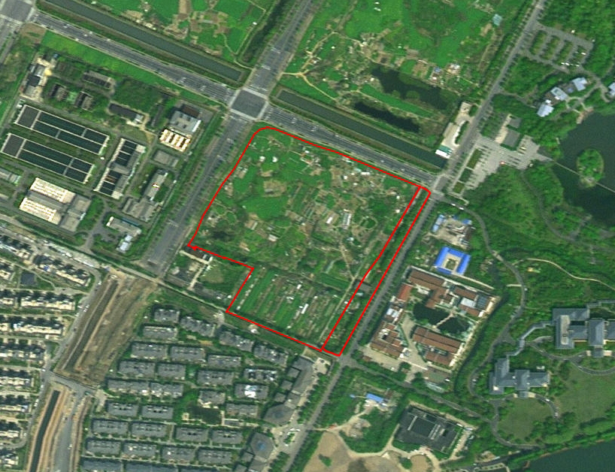
图1 项目地块具体位置图
（二）、区域调查
查阅项目地块内历史影像可知：
1966年地块内基本为农业用地。
2005～2016年间地块西南部出现水塘，北部环农田区域出现较多的房屋，其它区域未发生大的变化，仍为农业用地。
2017年地块内水塘被回填，房屋也逐渐被拆除，沦为荒地。
2018-2023，地块内未发生大的改变，局部荒地逐渐变为农田。
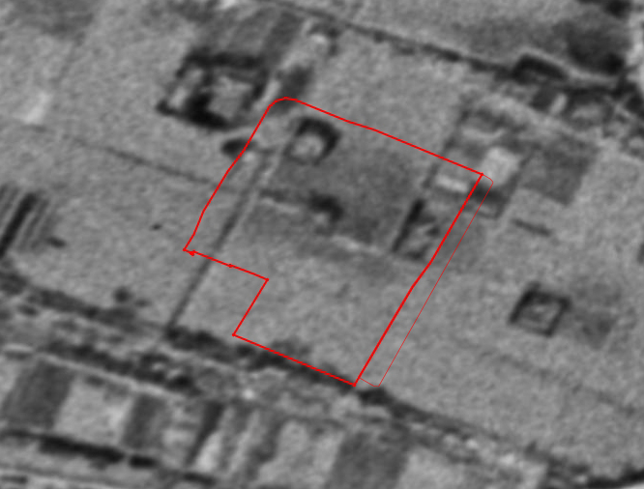
图二 1966年历史影像图
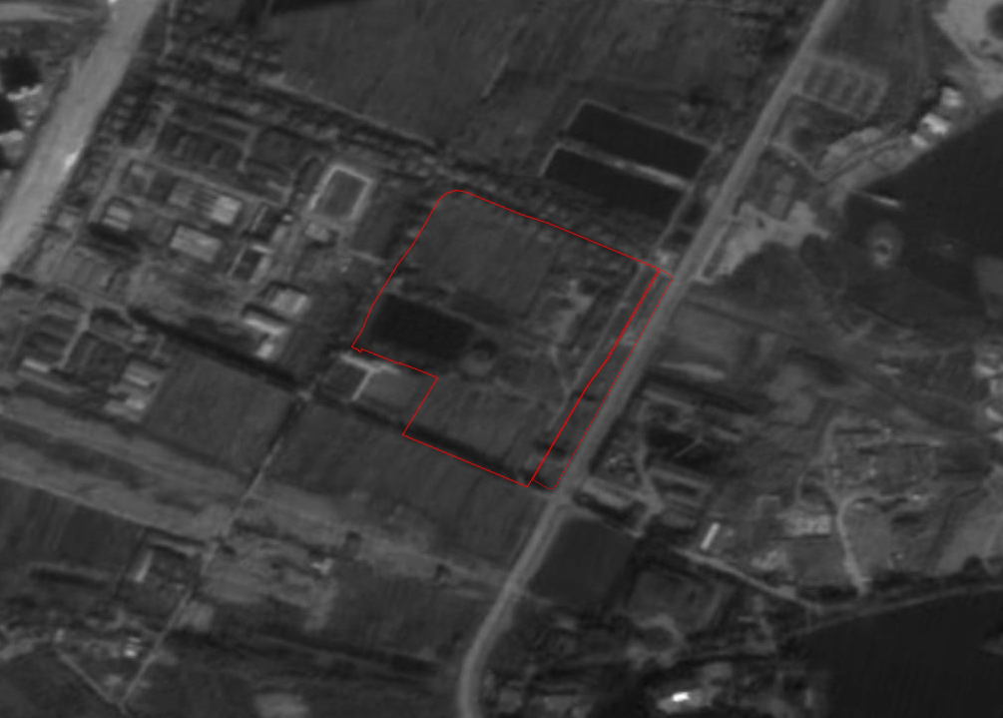
图三 2010年历史影像图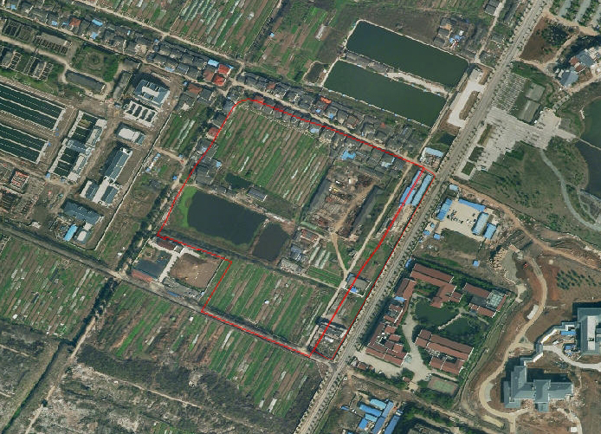
图四 2012年历史影像图
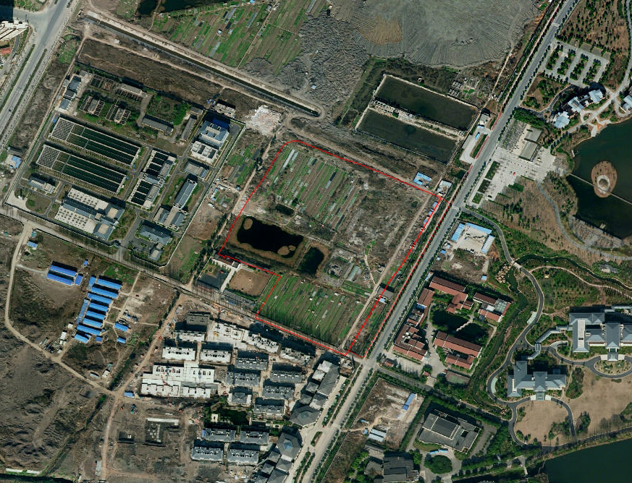
图五 2014年历史影像图
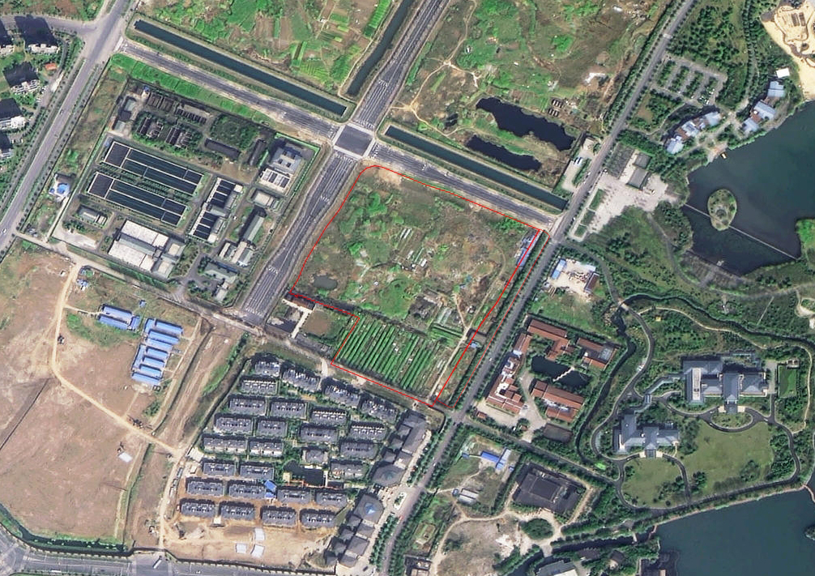
图六 2017年历史影像图
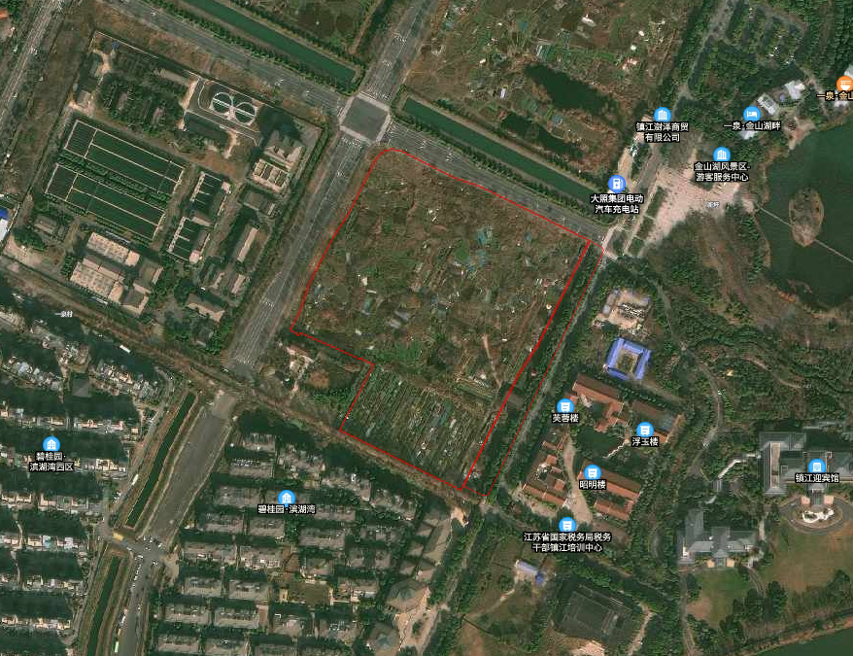
图七 2023年历史影像图

（三）、概况及考古方面要求：
1.该项目用地总面积67378平方米，平面近长方形；地块整体地势较为平整。
2.土地上市前需完成考古工作，达到表层清理至原状土层，每间距1米1个人工钻探孔。
3.现场现状：地块内多为荒地，长满杂草，表层主要为渣土及现代建筑垃圾。
4.需开挖深度不一，西北局部区域需清理深度约1.6米左右，西南局部区域需清理深度约3米左右，总体框算土方开挖量约140000方（以实际开挖计量为准）。
5.地块西南部原水塘区域需开挖十字解剖沟进行印证，解剖沟清理深度约3米左右（以实际开挖计量为准）。
四、项目清表
计划进行机械清表。开沟约10米宽，空隔约14米宽，开沟后的渣土及建筑垃圾堆于空隔处，进行第一次开沟配合勘探，勘探完毕后进行航拍留底。

图十二 第一遍开沟示意图
第一遍开沟勘探结束后，渣土回填，在原空隔处进行第二遍开沟配合勘探，在14米宽空隔上再开沟10米宽，空隔两边各留2米宽，勘探完毕后进行航拍留底。

图十三 第二遍开沟示意图

（四）、施工组织、安全文明施工及其他：
1.现场土壤湿润，预防扬尘工作量不大，但开挖较干燥部分时需配备小型雾炮器，及时降尘。
2.现场根据考古方的现场指导，开挖到位，不少挖但不超挖，控制成本。
3.考古方考古结束验收后，将考古作业区及四周平整，覆盖防尘网。
4.做好施工组织设计措施、配合文保勘探单位施工，施工现场解决与群众矛盾措施。做好安全文明施工，施工过程中现场必须及时覆盖防尘网，不允许有扬尘，满足环保和城管部门的要求。整个工程不允许分包、转包。（详见图纸及工程量清单内容）
5.施工过程中，施工单位必须严格执行安全操作规范，保证现场人员的安全，并为相关人员购买安全保险。

（五）工程量清单
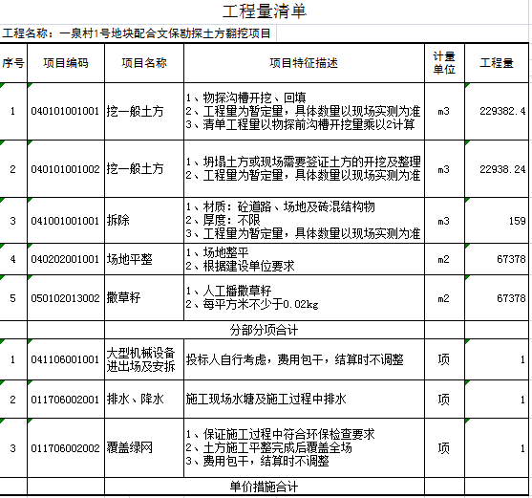
- 磋商及评审

一、磋商小组职责

1.1熟悉和理解磋商文件，如磋商文件内容违反国家有关强制性规定的，磋商小组应当停止评审并向采购人或者采购代理机构说明情况。
1.2按照客观、公正、审慎的原则，根据磋商文件规定的评审程序、评审方法和评审标准进行独立评审。
1.3起草评审报告并进行签署。
1.4推荐成交供应商。
1.5向采购人、采购代理机构、财政部门或者其他监督部门报告非法干预评审工作的行为。
1.6法律、法规和规章规定的其他职责。

二、磋商及评审程序

2.1磋商组织方按磋商小组名单核对身份并签到。
2.2磋商组织方宣布磋商及评审纪律，磋商小组确认有无回避的情形。
2.3磋商小组推选组长，负责组织磋商及评审活动，采购人代表不得担任组长。
2.4磋商小组正式评审前，应当对磋商文件进行熟悉和理解，审查磋商文件。
2.5磋商小组将对供应商进行资格审查，对首次响应文件进行有效性、完整性和响应程度审查。未通过审查的供应商不得参与磋商，磋商小组应书面告知供应商并说明理由。
2.6磋商小组在对响应文件的有效性、完整性和响应程度进行审查时，可以要求供应商对响应文件中含义不明确、同类问题表述不一致或者有明显文字和计算错误的内容等作出必要的澄清、说明或者更正。磋商小组要求供应商澄清、说明或者更正响应文件应当以书面形式作出。
2.7磋商小组应集中与符合要求的单一供应商分别进行磋商，并给予所有参加磋商的供应商平等的磋商机会。
2.8在磋商过程中，磋商小组可以根据磋商文件和磋商情况实质性变动采购需求中的技术、服务要求以及合同草案条款，但不得变动磋商文件中的其他内容。实质性变动的内容，须经采购人代表确认。对磋商文件作出的实质性变动是磋商文件的有效组成部分，磋商小组应当及时以书面形式同时通知所有参加磋商的供应商。
2.9磋商文件能够详细列明采购标的的技术、服务要求的，磋商结束后，磋商小组应要

求所有实质性响应的供应商在规定时间内提交最后报价。
磋商文件不能详细列明采购标的的技术、服务要求，需经磋商由供应商提供最终设计方案或解决方案的，磋商结束后，磋商小组应按照少数服从多数的原则投票推荐三家及以
上供应商的设计方案或者解决方案，并要求其在规定时间内提交最后报价。
符合磋商文件供应商须知规定情形的，提交最后报价的供应商可以为2家。
2.10经磋商确定最终采购需求和提交最后报价的供应商后，磋商小组应对提交最后报
价的供应商的响应文件和最后报价进行评审。
2.11磋商小组对磋商供应商得分按照从高到低进行排序，得分相同的磋商供应商，报
价低者排名在前，评审得分且最后报价相同的，按技术指标优劣顺序排列。
2.12推荐成交候选供应商，并出具书面评审报告。

三、供应商资格审查
开启结束后，磋商小组将依法对供应商的资格进行审查。资格审查的内容如下：

序号 | 审查要素 | 审查内容
1 | 具有独立承担民事责任的能力 | 提供法人或者其他组织的营业执照等证明文件，自然人的身份证明
2 | 具有良好的商业信誉和健全的财务会计制度 | 提供2023年度财务报告(成立不满一年的提供至少一个月)，或银行出具的资信证明，或财政部门门认可的政府采购专业担保机构出具的谈判担保函等，或提供资格承诺函
3 | 具有履行合同所必需的设备和专业技术能力 | 提供资格承诺函
4 | 有依法缴纳税收和社会保障资金的良好记录 | 提供参加本次政府采购活动前半年内(任意一个月) 依法缴纳税收和社会保障资金的相关材料,或提供资格承诺函
5 | 参加政府采购活动前三年  内，在经营活动中没有重  大违法记录 | 提供资格承诺函
6 | 法律、行政法规规定的其他条件 | (2)“信用中国”网站(www.creditchina.gov.cn)、中国政府采购网  (www.ccgp.gov.cn)、"信用江苏"网站(http://credit.jiangsu.gov.cn/)  的查询结果未列入失信被执行人名单、重大税收违法案件当事人名单、政府采购严重违法失信行为名单，以现场查询为准。
7 | 特定资格要求 | 3.1合格的供应商必须具有建筑工程施工总承包资质三级或以上资质；（本工程执行省建设厅《关于开展建筑业企业资质动态监管工作的公告》（[2018]第6号）相关规定，要求供应商动态监管核查结果合格，核查结果不合格的，不得参加投标（核查资质指采购文件所要求的相应资质）。  动态监管不合格资质查询网址：https://zhfwpt.jsszfhcxjst.jiangsu.gov.cn:12443/ms/admin/#/open/dthc-list）（以现场查询为准）。  3.2项目负责人具有建筑工程注册建造师二级（含）以上资格，并提供供应商近半年（2024年1月以来)任意一月为其缴纳的社保证明材料。  3.3供应商须提供安全生产许可证及项目负责人安全生产考核证书复印件。  3.4项目负责人必须满足下列条件：  （1）项目负责人不得同时在两个或者两个以上单位受聘或者执业。  （2）项目负责人是非变更后无在建工程，或项目负责人是变更后无在建工程（必须原合同工期已满且变更备案之日已满6个月），或因非承包方原因致使工程项目停工或因故不能按期开工、且已办理了项目负责人解锁手续，或项目负责人有在建工程，但该在建工程与本次招标的工程属于同一工程项目、同一项目批文、同一施工地点分段发包或分期施工的情况且总的工程规模在项目负责人执业范围之内。

四、磋商响应文件的有效性、完整性和响应程度审查

序号 | 审查要素 | 审查内容
1 | 响应文件有效性 | 电子响应文件的有效电子签章。磋商报价。未发现属无效响应的其他情形。
2 | 响应文件完整性 | 响应文件内容完整性、齐全性。
3 | 对磋商文  件响应程  度 | 审查响应文件与磋商文件要求的主要条款、条件和技术规格是否相符，是否存在重大偏离或保留

审查磋商响应文件与磋商文件要求的主要条款、条件和技术规格是否相符，是否存在重大偏离或保留。所谓重大偏离或保留系指影响到磋商文件规定的服务(货物)范围、质量和性能的，或者在实质上与磋商文件不一致，有限制采购人权利和供应商义务的规定，而纠正这些偏离或保留将会对其他实质上响应文件的供应商的竞争地位产生不公正的影响 (重大偏离或保留的认定须经磋商小组半数以上同意)。磋商小组决定磋商响应文件的响应
性只根据磋商响应文件本身的内容，而不寻求外部的证据。

五、磋商记录
5.1《磋商记录》包括供应商答复或承诺的内容、磋商文件的变动情况及最后报价等。

六、综合评分
经磋商确定最终采购需求和提交最后报价的供应商后，磋商小组采用综合评分法对提
交最后报价的供应商的磋商响应文件和最后报价进行综合评分，总分100分。

综合评分标准

序号 | 评审因素 | 评审细则 | 分值
一、技术方案评价 |  |  | 40
1.1 | 对本项目  总体概述 | 概述特别详细，组织机构健全，总体安排科学，方案考虑周全，有合理化建议，得8分；概述一般详细，总体安排可行，方案考虑一般细致，能基本满足项目实施需要的，得5分；概述方案过于简单，对于项目实施、部署不周全的，得2分；未概述的不得分。 | 8
1.2 | 分部、分项工程的施工方案 | 施工方案、关键施工技术、工艺及工程项目实施的重点、难点和解决方案完全科学合理、操作性强、考虑周全的，得8分；分项施工方案、关键施工技术、工艺及工程项目实施的重点、难点和解决方案、比较合理、操作性较强、考虑较周全的，得6分；分项施工方案、关键施工技术、工艺及工程项目实施的重点、难点和解决方案、较合理、操作性一般、考虑一般周全的，得3分；方案简单，操作性不强的，得1分；未描述的不得分。 | 8
1.3 | 施工进度计划及施工质量评价 | 根据提供的施工进度计划及施工质量控制，施工进度控制措施（施工进度网络计划、关键节点和线路等）的有针对性和可行性的，施工质量控制措施（施工质量的控制和检验手段等）的科学、合理的得6分；施工进度控制措施（施工进度网络计划、关键节点和线路等）内容完整的，施工质量控制措施（施工质量的控制和检验手段等）的完整的得4分；施工进度控制措施和施工质量控制措施内容略有欠缺的得2分，未描述的不得分。 | 6
1.4 | 安全文明施工措施 | 措施科学合理，问题沟通和解决机制简单有效，对项目安全、环保等风险进行分析，给出应对措施，且操作性强的，得6分；措施比较合理、操作性较强、考虑较周全、能基本满足项目实施需要的，得4分；措施不全面、操作性一般、基本满足项目实施需要的，得2分；措施简单，操作性不强，很难达到保护环境效果的，得1分；未描述的不得分。 | 6
1.5 | 材料、设备采购方案及评价 | 施工用材料、半成品、外购件及本项目需要的专业设备的供货方案及质量保证措施可行、可靠的得4分，基本满足要求的得2分，有较大欠缺的得1分。 | 4
1.6 | 施工机具设备评价 | 施工机具、检验仪器的投入能够满足工程质量和进度要求的得4分，基本满足要求的得2分，有较大欠缺的得1分。 | 4
1.7 | 应急措施  方案 | 施工现场应急措施等科学合理，方案详尽的得4分；措施比较合理，基本满足要求的，得2分；措施简单，操作性不强，得1分；未描述的不得分。 | 4
二、商务评价 |  |  | 20分
2.1 | 项目实施  成员评价 | 1、技术负责人具有高级工程师得2分。  2、投标人为本项目配备的五大员（不含项目负责人），具有施工员证书、质量员证书、安全员证书、材料员证书、资料员证书、造价员证书，且具有中级工程师及以上证书每提供一种得1分，最高得5分。  注：以上人员不可兼得，需提供证书、职称证及近半年至少三个月的社保缴纳证明扫描件加盖供应商公章，否则不得分。 | 7.0
2.2 | 企业  业绩 | 拟派企业自2021年1月1日以来（以合同签订时间为准）具有土石方工程、建筑工程（含有土方）或市政工程（含有土方）业绩的，每提供一个得1分，最高得3分。  注：提供施工合同、竣工验收报告原件扫描件，否则不得分。 | 3.0
2.3 | 供应商管理体系认证证书 | 具有质量管理体系认证证书的的得1分;具有环境管理体系认证证书的1分;具有职业健康安全管理体系认证证书的1分。注:须提供有效的相关证书原件扫描件，否则不得分。 | 3.0
2.4 | 获奖  评价 | 供应商自2021年1月1日以来获得过地级市政府或行政机关颁发的建设工程类优质奖项的有一项得1分；省级及以上政府或行政机关颁发的建设工程类优质奖项的有一项得3分。本项最高得7分。  注：提供相关证书或文件原件扫描件，同一工程不同奖项按最高奖项计取不累加。  日期以获奖证书颁发日期为准，提供证书原件扫描件及网站截图，否则不得分。 | 7.0
三、价格评价 |  |  | 40
3 | 综合评分法中的价格分采用低价优先法计算，即满足招标文件要求且投标价格最低的投标报价为评标基准价，其价格分为满分40分。其他投标人的价格分统一按照下列公式计算：投标报价得分=(评标基准价／投标报价)×40。 |  | 40

供应商评审总得分为各项评分因素分数之和（计算过程及结果均保留两位小数，小数点后面的第三位四舍五入），磋商小组应当根据综合评分情况，按照评审得分由高到低顺序推荐成交候选供应商，并编写评审报告。

七、推荐成交供应商

磋商小组应当根据综合评分情况，按照评审得分由高到低顺序推荐3名以上成交候选供应商，并编写评审报告。符合《政府采购竞争性磋商采购方式管理暂行办法》第二十一条第三款、《财政部关于政府采购竞争性磋商采购方式管理暂行办法有关问题的补充通知》规定情形的，可以推荐1家成交供应商。评审得分相同的，按照最后报价由低到高的顺序推荐。评审得分且最后报价相同的，按照技术指标优劣顺序推荐。
- 磋商响应文件(格式)

磋商响应文件

项目编号：

项目名称：

供应商(加盖公章):

日期：

一、资格部分

（一）磋商承诺函

致：(磋商组织方)
根据贵方关于的磋商邀请，我方已完全理解磋商文件的所有内容。
据此函，我方兹宣布同意如下：
1.我方承诺：我方完全具备《政府采购法》第二十二条第一款规定的条件以及本项目
磋商文件规定的参加磋商供应商须满足的特定条件。
2.我方承诺：参加本次采购活动前三年内，在经营活动中没有重大违法记录。
3.我方承诺：我方信用记录中没有被列入失信被执行人、没有被列入重大税收违法案
件名单、没有被列入政府采购违法失信行为记录名单。
4.我方承诺按磋商文件要求提供的服务的首次报价见首轮报价一览表。
5.我方承诺根据磋商文件的规定，完成合同义务，并承担责任(如有偏离，在响应文
件中另作说明)。
6.我方已详读全部磋商文件，包括磋商文件书面修改通知(如有),我方完全理解并
同意放弃对这方面不明及误解的权利。
7.我方承诺响应文件及所有材料的完整、真实、合法、有效，并对其负责。承诺在
磋商期间，如磋商小组对我方提出澄清要求，将及时作出响应，否则自行承担后果。
8.我方同意从规定的磋商日期起遵循本磋商文件，并在规定的磋商有效期期满之前
均具有约束力。
9.我方同意向贵方提供贵方可能要求的与本磋商有关的任何证据或资料。
10.我方知道如用虚假材料或恶意方式向贵方提出质疑，将承担相应的法律责任。同
时承诺：我方如果有上述行为，将无条件承担贵方相关的调查论证费用。
11.本次响应文件内容与磋商文件内容偏离见磋商偏离表(如果有)。
12.遵守磋商文件中要求的收费项目和标准。
13.我方将严格遵守《中华人民共和国政府采购法》,若存在违法违规行为，自愿承
担相应的法律后果。
14.与本磋商有关的一切正式往来通讯请寄：
地址： 电话：

供应商(公章):
法定代表人签章：
日期：

（二）资格承诺函

致：江苏建达全过程工程咨询有限公司

我单位参与（编号：JSZC-321100-JDGS-C2024-0083)项目的采购活动，现承诺如下：
（1）我方具有良好的商业信誉和健全的财务会计制度。
（2）我方具有履行合同所必需的设备和专业技术能力。
（3）我方具有依法缴纳税收和社会保障资金的良好记录。
（4）我方参加本项目采购活动前三年内，在经营活动中没有重大违法记录。
（5）我方具有履行本项目所需的法律、行政法规规定的其他条件。
若我单位承诺不实，自愿承担提供虚假材料谋取成交的法律责任。

供应商名称(公章):
供应商法定代表人或授权代表(签字或盖章);

日期：

（三）独立承担民事责任的能力

供应商提供营业执照扫描件（加盖公章）

（四）法定代表人(负责人)身份证明书

兹证明(姓名)同志，性别(男/女),居民身份证号(身份证号码),在我单位任(职务),系我单位主要负责人即法定代表人。

单位地址：

电话：

单位全称：

单位盖章：

年 月 日

附：法定代表人居民身份证扫描件
注：1.“法定代表人”直接参加磋商响应活动的仅需填写本身份证明，个人居民身份证携带备查。
2.供应商属于非法人组织的，按照法律、行政法规规定能够对外代表其从事民事活动的主要负责人，如个人独资企业的投资人，代表合伙企业执行合伙企业事务的合伙人等，视同法定代表人。

（五）法定代表人(负责人)授权委托书
本授权书声明：(供应商名称)法定代表人(负责人)(姓名)授权(委托代理人的姓名、职务)为我方就××××(代理机构)代理的××××(项目编号、项目名称)项目的谈判活动的合法代理人，以本单位名义全权处理一切与该项目谈判有关的事务(含合同签订)。

本授权委托书于年月日在相应位置签字或盖章后生效，特此声明。

委托代理人身份证号码：

委托代理人联系电话：(手机)

法定代表人(负责人)签章:

供应商名称(公章):

日期：

附：委托代理人居民身份证扫描件
注："法定代表人(负责人)"授权委托其他人磋商的，须填写法定代表人身份证明书和本授权委托书。

（六）首轮报价一览表
项目名称：一泉村1号地块配合文保勘探土方翻挖项目

项目编号：JSZC-321100-JDGS-C2024-0083
首轮报价 | 人民币（大写）：  （小写）：

注：报价以总价为准，大小写不一致以大写为准；
（附新点造价编制软件报价明细表）

供应商名称(公章):
供应商法定代表人或授权代表(签字或盖章):
日期： 年 月 日
- 技术部分

根据采购文件相关技术要求提供，格式自拟。
- 商务部分
- 供应商能力
（实力及荣誉）
- 经验

（成功案例）
- 项目负责人资格

姓名 |  | 近3年工作业绩及承担的主要工作
性别
年龄
职称
毕业时间
所学专业
学历
证书名称
专业资格
联系电话
曾担任项目主要负责
人的项目
注：1、项目负责人具有资格证书的，应在本栏目后附相关证书扫描件。
2、列入本表人员如要更换，需经采购人同意。擅自更换属违约行为。

- 项目实施人员配置

序号 | 姓名 | 身份证号 | 人员类别 | 技术证书、级别 | 相关工作经验 | 备注
注：1、行数不够，请自行添加。
2、列入本表人员如要更换，须经采购人同意，擅自更换属违约行为。
3、列入上表人员具有相关证书的，应在本栏目提交相关证明材料扫描件。
- 诚实守信

（荣誉证书、奖项、ISO系列认证体系证书）

（六）项目仪器和设备配置

序号 | 仪器和设备名称 | 采购发票 | 备注
注：1、行数不够，请自行添加。
2、列入上表仪器和设备具有相关证书的，应在本栏目后附相关证明材料扫描件。

磋商后最终报价一览表

项目名称：一泉村1号地块配合文保勘探土方翻挖项目

项目编号：JSZC-321100-JDGS-C2024-0083
标题 | 报价（元） | 备注
项目总报价大写
项目总报价小写

注：1、此表在磋商后最终报价时用。
2、报价以总价为准，大小写不一致以大写为准；
3、最终报价不得超过首轮报价。

供应商名称(公章):
供应商法定代表人或授权代表(签字或盖章):
日期： 2024年 月 日

- 其它部分

(一)中小企业声明函
本公司（联合体）郑重声明，根据《政府采购促进中小企业发展管理办法》(财库(2020)46号)的规定，本公司（联合体）参加(单位名称)的(项目名称)采购活动，服务全部由符合政策要求的中小企业承接。相关企业(含联合体中的中小企业、签订分包意向协议的中小企业)的具体情况如下：
1.(标的名称),属于其他未列明行业;承接企业为(企业名称),从业人员人，营业收入为万元，资产总额为万元，属于(中型企业、小型企业、微型企业);
2.(标的名称),属于其他未列明行业;承接企业为(企业名称),从业人员人，营业收入为万元，资产总额为万元，属于(中型企业、小型企业、微型企业);
......
以上企业，不属于大企业的分支机构，不存在控股股东为大企业的情形，也不存在与大企业的负责人为同一人的情形。
本企业对上述声明内容的真实性负责。如有虚假，将依法承担相应责任。

企业名称(盖章):
日期：
注：从业人员、营业收入、资产总额填报上一年度数据，无上一年度数据的新成立企业可不填报。

(二)按磋商文件要求供应商所能提供的其他文件

